О внесении изменений в приказ Министра образования и науки Республики Казахстан от 28 января 2015 года № 39 "Об утверждении видов и форм документов об образовании государственного образца и Правила их выдачи"
Приказ Министра образования и науки Республики Казахстан от 27 сентября 2018 года № 499. Зарегистрирован в Министерстве юстиции Республики Казахстан 24 октября 2018 года № 17590
ПРИКАЗЫВАЮ:
1. Внести в приказ Министра образования и науки Республики Казахстан от 28 января 2015 года № 39 "Об утверждении видов и форм документов об образовании государственного образца и Правила их выдачи" (зарегистрирован в Реестре государственной регистрации нормативных правовых актов под № 10348, опубликован в информационно-правовой системе "Әділет" 21 июля 2015 года) следующие изменения:

приложения 11, 12, 13, 14, 15, 16, 17 и 27 к указанному приказу изложить в редакции согласно приложениям 1, 2, 3, 4, 5, 6, 7 и 8 к настоящему приказу.
2. Департаменту технического и профессионального образования, высшего и послевузовского образования (Оспанова Н.Ж.) Министерства образования и науки Республики Казахстан в установленном законодательством Республики Казахстан порядке обеспечить:
1) государственную регистрацию настоящего приказа в Министерстве юстиции Республики Казахстан;
2) в течение десяти календарных дней со дня государственной регистрации настоящего приказа направление его копии в бумажном и электронном виде на казахском и русском языках в Республиканское государственное предприятие на праве хозяйственного ведения "Республиканский центр правовой информации" для официального опубликования и включения в Эталонный контрольный банк нормативных правовых актов Республики Казахстан;
3) размещение настоящего приказа на интернет-ресурсе Министерства образования и науки Республики Казахстан после его официального опубликования;
4) в течение десяти рабочих дней после государственной регистрации настоящего приказа представление в Департамент юридической службы Министерства образования и науки Республики Казахстан сведений об исполнении мероприятий, предусмотренных подпунктами 1), 2), и 3) настоящего пункта.
3. Контроль за исполнением настоящего приказа возложить на вице-министра образования и науки Республики Казахстан Асыловой Б.А.
4. Настоящий приказ вводится в действие по истечении десяти календарных дней после дня его первого официального опубликования.
Министр образования и науки  Республики Казахстан | Е. Сагадиев
Приложение 1
к приказу Министра
образования и науки
Республики Казахстан
от 27 сентября 2018 года № 499
Приложение 11
к приказу Министра
образования
и науки
Республики Казахстан
от 28 января 2015 года № 39
Форма
Диплом о техническом и профессиональном образовании

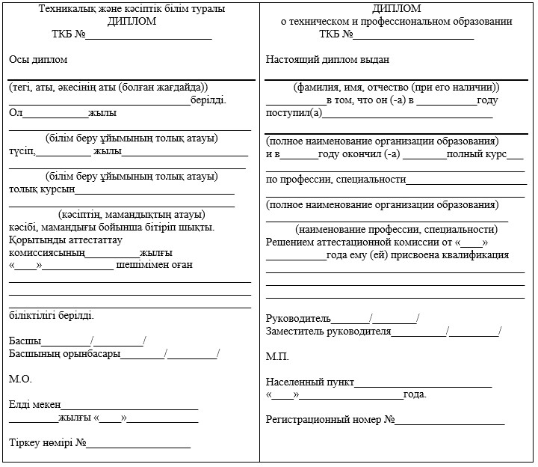

Приложение 2
к приказу Министра
образования и науки
Республики Казахстан
от 27 сентября 2018 года № 499
Приложение 12
к приказу Министра
образования и науки
Республики Казахстан
от 28 января 2015 года № 39
Форма
Диплом с отличием о техническом и профессиональном образовании

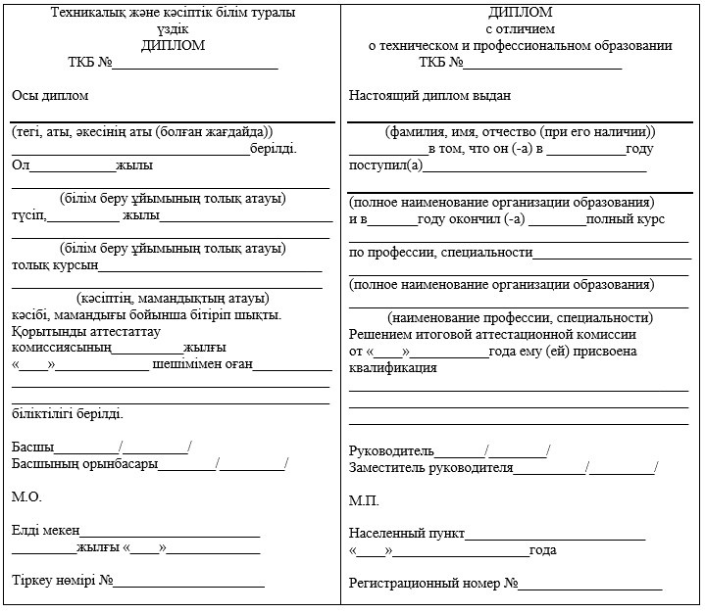

Приложение 3
к приказу Министра
образования и науки
Республики Казахстан
от 27 сентября 2018 года № 499
Приложение 13
к приказу Министра
образования и науки
Республики Казахстан
от 28 января 2015 года № 39
Форма
Приложение к диплому о техническом и профессиональном образовании на двух языках
Приложение
к диплому о техническом и
профессиональном образовании
(без диплома ТКБ № ____
недействительно)
_______________________________________________________________________________
(фамилия, имя, отчество)
за время обучения с ____ года по ____ год в _________________________________________
_______________________________________________________________________________
(полное наименование организации образования)
по специальности _______________________________________________________________
(наименование специальности)
показал (-а) ____ соответствующие знания по следующим дисциплинам:
№ п/п | Наименование дисциплин | Итоговая оценка | Количество часов
Заместитель руководителя
по учебной работе ______________________________
Руководитель группы ____________________________
М.П.
Техникалық және кәсіптік білім
туралы дипломға қосымша
(ТКБ № ____ дипломсыз
жарамсыз)
________________________________________________________________________________
(тегі, аты, әкесінің аты)
_____________ жылдан бастап __________ жылға дейін
________________________________________________________________________________
(білім беру ұйымының толық атауы)
______________ кәсібі, мамандығы бойынша оқу барысында (кәсіптің, мамандықтың толық атауы)
мынадай пәндерден тиісті білімін көрсетті:
№ | Пән атауы | Қорытынды баға | Сағат саны
Басшының оқу жұмысы жөніндегі орынбасары _________________________
Топ жетекшісі _____________________________
М.О.
Приложение 4
к приказу Министра
образования и науки
Республики Казахстан
от 27 сентября 2018 года № 499
Приложение 14
к приказу Министра
образования и науки
Республики Казахстан
от 28 января 2015 года № 39
Форма
Диплом о послесреднем образовании

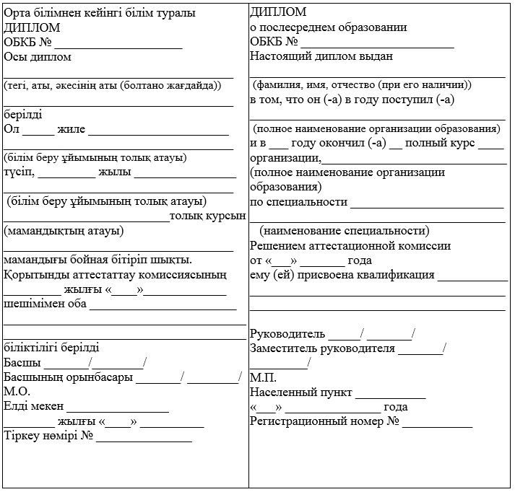

Приложение 5
к приказу Министра
образования и науки
Республики Казахстан
от 27 сентября 2018 года № 499
Приложение 15
к приказу Министра
образования и науки
Республики Казахстан
от 28 января 2015 года № 39
Форма
Диплом с отличием о послесреднем образовании

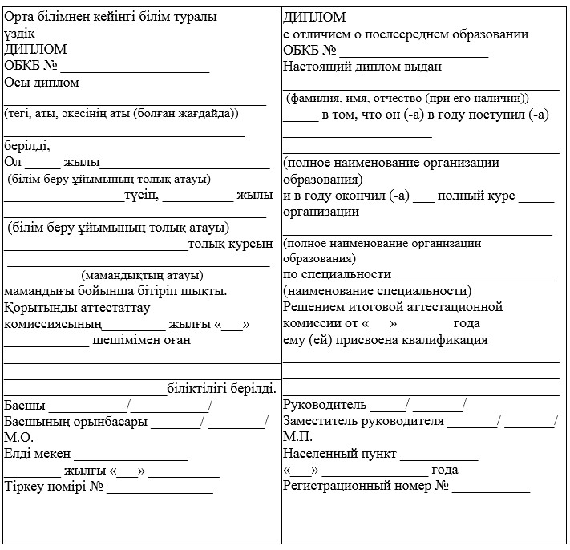

Приложение 6
к приказу Министра
образования и науки
Республики Казахстан
от 27 сентября 2018 года № 499
Приложение 16
к приказу Министра
образования и науки
Республики Казахстан
от 28 января 2015 года № 39
Форма
Приложение к диплому о послесреднем образовании на двух языках
Приложение к диплому
о послесреднем образовании
(без диплома ОБКБ № ____
недействительно)
________________________________________________________________________________
(фамилия, имя, отчество)
за время обучения с _____ года по ____ год в ________________________________________
_______________________________________________________________________________
полное наименование организации образования)
по специальности _______________________________________________________________
(наименование специальности)
показал (- а) ___ соответствующие знания по следующим дисциплинам:
№ п/п | Наименование дисциплин | Итоговая оценка | Количество часов
Заместитель руководителя по учебной работе ____________________________
Руководитель группы ___________________________
М.П.
Орта білімнен кейінгі білім
туралы дипломға қосымша
(ОБКБ № ____ дипломсыз
жарамсыз)
________________________________________________________________________________
(тегі, аты, әкесінің аты)
_________ жылдан бастап _________ жылға дейін
________________________________________________________________________________
(білім беру ұйымының толық атауы)
оқу барысында ____________________ мамандығы
бойынша мынадай пәндерден тиісті білімін көрсетті:
№ | Пән атауы | Қорытынды баға | Сағат саны
Басшының оқу жұмысы жөніндегі орынбасары _________________________
Топ жетекшісі ____________________________
М.О.
Приложение 7
к приказу Министра
образования и науки
Республики Казахстан
от 27 сентября 2018 года № 499
Приложение 17
к приказу Министра
образования и науки
Республики Казахстан
от 28 января 2015 года № 39
Форма
Свидетельство о профессиональной подготовке

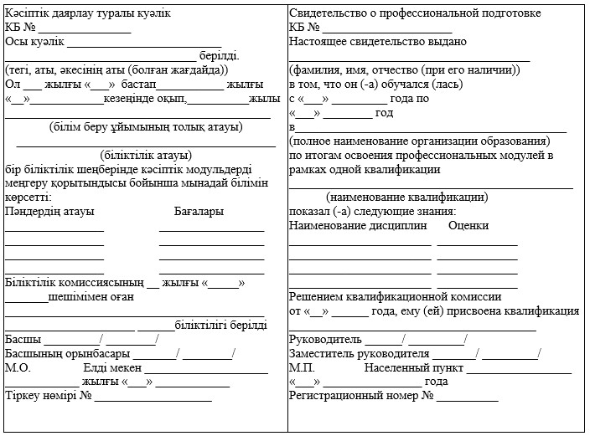

Приложение 8
к приказу Министра
образования и науки
Республики Казахстан
от 27 сентября 2018 года № 499
Приложение 27
к приказу Министра
образования и науки
Республики Казахстан
от 28 января 2015 года № 39
Форма
Приложение к диплому (транскрипт) на трех языках Үш тілдегі дипломға қосымша
Д  И  П  Л  О  МС  Ы  З  Ж  А  Р  А  М  С  Ы  З | 1. Тегі________________________________________________________  2. Аты, әкесінің аты (болған жағдайда)___________________________________________________  ____________________________________________________________  3. Туған күні ____________________________________________________________  4. Білімі туралы алдыңғы құжат ____________________________________________________________  (құжат түрі, нөмірі, берілген күні)  ____________________________________________________________  5. Түсу сынақтары ___________________________________________________________  (құжат түрі, нөмірі, берілген күні)  ____________________________________________________________  6. Түсті ____________________________________________________________  (ЖОО, түскен жылы)  7. Бітірді ____________________________________________________________  (ЖОО, бітірген жылы) 8. Қосымша ақпарат ____________________________________________________________  ____________________________________________________________  9. Жалпы кредит саны____________ ECTS кредиттерінің саны_______  10. Оқудың орташа өлшемді бағасы (GPA)_________________________  11. Кәсіптік практика  Практиканың түрі Кредит саны ECTS Баға  әріптік балдық дәс- түрлі  12. Қорытынды аттестаттау  Мемлекеттік емтихан тапсыратын пәндердің атауы Кредит саны ECTS Баға  әріптік балдық дәс-түрлі  13. _________________________________________ орындау және қорғау  (диплом жобасын (жұмысын) немесе диссертацияны)  Диплом жобасының (жұмысының) немесе диссертацияның тақырыбы Кредит саны ECTS Баға  әріптік балдық дәс- түрлі | (жоғары  ____________  оқу ___________  орнының атауы)  _____________  ______________  (қала)  ДИПЛОМҒА  ҚОСЫМША  (транскрипт)  №____________ ______________  (берілген күні) _____________ (тіркеу нөмірі)  Ректор  Факультет деканы  Хатшы  М.О. | Д  И  П  Л  О  М  С  Ы  З  Ж  А  Р  А  М  С  Ы  З
14. Теориялық оқу:
Д  И  П  Л  О  М  С  Ы  З  Ж  А  Р  А  М  С  Ы  З | № | Пән коды | Пән атауы | Кредит саны | ECTS | Баға |  |  | Д  И  П  Л  О  М  С  Ы  З  Ж  А  Р  А  М  С  Ы  З
 |  |  |  |  |  | әріптік | балдық | дәс түрлі
 | 1 | 2 | 3 | 4 | 5 | 6 | 7 | 8
15. Теориялық оқудың кредиттер саны_______ Теориялық оқудың ECTS кредиттерінің саны_______________
16. Мемлекеттік аттестаттау комиссия шешімімен ("__" ________ 20_____ж. _______ №_____ _____хаттама)
________________________________________________________________________________
мамандығы бойынша
________________________________________________________________________________
берілді (дәрежесі)
________________________________________________________________________________
білім бағдарламасы
Ұлттық біліктілік шеңберіне сәйкестік деңгейі:
________________________________________________________________________________
Осы диплом Қазақстан Республикасының жоғары және жоғары оқу орнынан кейінгі білім деңгейіне сәйкес кәсіби қызмет етуге құқық береді.
Приложение к диплому на трех языках
Б  Е  З  Д  И  П  Л  О  М  А  Н  Е  Д  Е  Й  С  Т  В  И  Т  Е  Л  Ь  Н  О | 1. Фамилия _____________________________________________  2. Имя, отчество (при его наличии)_________________________  _______________________________________________________  3. Дата рождения ________________________________________  4. Предыдущий документ об образовании____________________  (вид, номер документа, дата выдачи)  _______________________________________________________  _______________________________________________________  5. Вступительные испытания______________________________  (вид, номер документа, дата выдачи)  _______________________________________________________  6. Поступил (-а)_________________________________________  (вуз, год поступления)  7. Окончил (-а)__________________________________________  (вуз, год окончания)  8. Дополнительная информация____________________________  _______________________________________________________  _______________________________________________________  9. Общее число кредитов__________ Количество кредитов ECTS________  10. Средневзвешенная оценка (GРA) обучения_______________________  11. Профессиональная практика  Вид практики Количество кредитов ECTS Оценка  буквен ная в баллах тради ционная  12. Итоговая аттестация  Наименование дисциплин государственных экзаменов Количество кредитов ECTS Оценка  буквенная в баллах традиционная  13. Выполнение и защита__________________________________________________  (дипломного проекта (работы) или диссертации)  Тема дипломного проекта (работы) или диссертации Количество кредитов ECTS Оценка  буквенная в баллах традиционная | ___________________  (наименование  ___________________  высшего  ___________________  учебного заведения)  ____________________ (город)  ПРИЛОЖЕНИЕ  К ДИПЛОМУ  (транскрипт)  №__________ ___________________  (дата выдачи)  ___________________  (регистрационный номер)  Ректор  Декан факультета  Секретарь  М.П. | Б  Е  З  Д  И  П  Л  О  М  А  Н  Е  Д  Е  Й  С  Т  В  И  Т  Е  Л  Ь  Н  О
14. Теоретическое обучение:
Б  Е  З  Д  И  П  Л  О  М  А  Н  Е  Д  Е  Й  С  Т  В  И  Т  Е  Л  Ь  Н  О | № | Код дисциплины | Наименование дисциплин | Количество кредитов | ECTS | Оценка |  |  | Б  Е  З  Д  И  П  Л  О  М  А  Н  Е  Д  Е  Й  С  Т  В  И  Т  Е  Л  Ь  Н  О
 |  |  |  |  |  | буквенная | в баллах | традиционная
 | 1 | 2 | 3 | 4 | 5 | 6 | 7 | 8
15. Количество кредитов теоретического обучения ____количество кредитов ECTS теоретического обучения_______
16. Решением Государственной аттестационной комиссии (протокол №________ от "_____" ___20 ____ г.)
присуждена _____________________________________________________________________
(степень)
по специальности ________________________________________________________________
образовательная программа _______________________________________________________
Уровень соответствия Национальной рамки квалификации:______________________
Данный диплом дает право профессиональной деятельности в соответствии с уровнем высшего и послевузовского образования Республики Казахстан
Diploma Supplement in three languages
N  O  T  V  A  L  I  D  W  I  T  H  O  U  T  D  I  P  L  O  M  A | 1. Last Name __________________________________________________________  2. First Name, Patronymic (in presence of) __________________________________________________________  __________________________________________________________  3. Date of birth______________________________________________________  4. Previous educational background __________________________________________________________  (type, number of document, date of issue)  __________________________________________________________  __________________________________________________________  5. Entrance Examinations_______________________________________________  (type, number of document, date of issue)  __________________________________________________________  6. Entered_ __________________________________________________________  (higher education institution, year of enrollment)  7. Graduated __________________________________________________________  (higher education institution, graduation year)  8. Additional information __________________________________________________________  __________________________________________________________  __________________________________________________________  9. Total number of credits __________ Number of ECTS credits____________  10.​Grade point average (GPA) ________________________________________  11. Internship  Internship type Number of credits ECTS Grade  letter equivalence numeric equivalence traditional grade  12. Final attestation  Name of disciplines in state examinations Number of credits ECTS Grade  letter equivalence numeric equivalence traditional grade  13. Implementation and defense____________________________________ (of diploma project (work) or dissertation )  Theme of diploma project (work) or dissertation Number of credits ECTS Grade  letter equivalence numeric equivalence traditional grade | ________________  (name of  _________________  higher educational  _________________  institution)  ________________  ________________  (City)  SUPPLEMENT  TO DIPLOMA  (Transcript)  №____________ ________________  (data of issue) _________________ (registration number)  Rector  Dean of the Faculty  Secretary  Stamp | N  O  T  V  A  L  I  D  W  I  T  H  O  U  T  D  I  P  L  O  M  A
14. Theoretical training:
N  O  T  V  A  L  I  D  W  I  T  H  O  U  T  D  I  P  L  O  M  A | № | Disciplines code | Name of disciplines | Number of credits | ECTS | Grade |  |  | N  O  T  V  A  L  I  D  W  I  T  H  O  U  T  D  I  P  L  O  M  A
 |  |  |  |  |  | letter equivalence | numeric equivalence | traditional grade
 | 1 | 2 | 3 | 4 | 5 | 6 | 7 | 8
15. Total number of credits on theoretical training ______ Number of ECTS credits on theoretical training ______
16. By the decision of the State Attestation Commission (protocol № ____________ of "___" _______________)
________________________________________________________________________________
was awarded
________________________________________________________________________________
(degree)
on specialіty _____________________________________________________________________
Education program
________________________________________________________________________________
Level of compliance with the National Qualification Framework ____________________________
The diploma entitles its owner to perform professional activities in accordance with the higher and post higher educational standards of the Republic of Kazakhstan

© 2012. РГП на ПХВ «Институт законодательства и правовой информации Республики Казахстан» Министерства юстиции Республики Казахстан

